Práctica 4.3: Intent
Application name: AppIntent
Dominio: ApelApel2.nombre
NOTA: No crear el método onPulsame, hacerlo con un listener (setOnClickListener) del botón. Al hacerlo así, hay que crear guardar el contexto de MainActivity para usarlo en el intent: Context contexto=MainActivity.this; y la crear el intent usarlo: Intent i = new Intent(contexto, SegundaActividad.class);
- Crea un proyecto con las características anteriores.
- Modifica la actividad predefinida quitándole la etiqueta Hello world! habitual y poniendo un botón con el texto Púlsame. Crea la cadena de texto en el archivo strings.xml, asocia el evento de pulsación a un método onPulsame – HACERLO CON UN LISTENER DEL BOTÓN. De momento, deja el código vacío.
- Crea una actividad nueva. Para eso utiliza, por ejemplo, pulsa botón derecho del ratón sobre la carpeta Java - New - Activity - Empty View Activity. cómo se muestra en la figura.
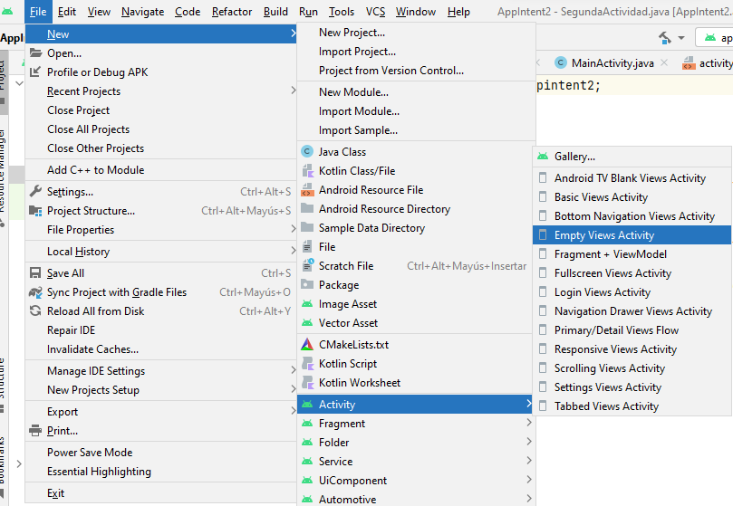
- Deja la nueva actividad en el proyecto actual (AppIntent), ponle como nombre SegundaActividad.
- Observa el navegador del proyecto, comprueba que ha creado otro archivo Java para la segunda actividad y en la carpeta de recursos otro archivo de layout. El resto de archivos son comunes para las dos actividades.
- Observa también el archivo Androidmanifest, comprueba que aparece la segunda actividad.
- Abre en el fichero de recursos strings.xml del proyecto y crea una cadena con el texto “Esta es la segunda ventana”. Modifica lo que necesites para que en esta segunda actividad aparezca un TextView con el texto que acabas de crear.
- Vuelve al código del evento del botón onPulsame de la primera actividad. Para invocar desde ahí a la segunda, necesitamos enviar a Android un intent (intento), en el que indiquemos que queremos lanzar exactamente:
Intent i = new Intent (this, SegundaActividad.class); //usar el contexto creado, no this
startActivity(i);
- Ejecuta la aplicación y pulsa el botón. Verás aparecer la segunda ventana, con el texto que hayas puesto.
- Pulsa atrás. Verás que la ventana desaparece y se vuelve a la principal.
Es importante ser consciente de que, al igual que ocurría al abrir un AlertDialog, el envío de un intent no detiene la ejecución de la actividad.
- Para comprobarlo, puedes añadir la generación de un toast tras el envío del intent y lo verás aparecer sobre la segunda ventana.
- Abre el fichero AndroidManifest.xml
- Modifica el fichero de manifiesto y comenta (encerrando entre <!-- y --> la declaración completa de la segunda actividad.
- Ejecuta la aplicación de nuevo. Verás que falla al pulsar el botón para abrir la segunda ventana.
- Mira la salida del logcat. Verás que ha saltado una excepción del tipo ActivityNotFoundException. Sólo las actividades registradas en el fichero de manifiesto pueden ser ejecutadas, incluso aunque la clase exista realmente. Por tanto deben declararse todas.

- Vuelve al fichero de manifiesto, descomenta la declaración de la segunda actividad. Ejecuta de nuevo la aplicación. Verás que ahora sí funciona.
- Observa que la actividad principal contiene las siguientes líneas que indican cual es la actividad primera que se va a ejecutar al lanzar la aplicación.
<intent-filter>
<action android:name="android.intent.action.MAIN" />
<category android:name="android.intent.category.LAUNCHER" />
</intent-filter>
- Vuelve al fichero de manifiesto, comenta el párrafo anterior en la actividad principal y añadelas a la segunda actividad. Modifica la línea android:exported a “true” para que se pueda iniciar la actividad.
- Ejecuta la aplicación. Observa que la aplicación lanza la SegundaActividad.
- Vuelve a dejar el archivo AndroidManifest como estaba.

Llamando a una actividad de otra aplicación

- Crea un nuevo proyecto con el nombre InvocacionRemota.
- Dibuja un botón en la ventana. Al pulsar el botón llamaremos a la segunda actividad de la práctica 4.3. appIntem para ello debemos crear un intent y pasarle el nombre del paquete del proyecto y el nombre completo de la actividad que queremos invocar, en este caso la SegundaVentana.

Intent i = new Intent();
i.setClassName("ApelApel2.nombre.appintent", "ApelApel2.nombre.appintent.SegundaActividad");
startActivity(i);

- Ejecuta ahora el proyecto nuevo de invocación remota, pulsa el botón. Al hacerlo, obtendrás un error. Mira en el logcat y verás que se trata de un problema de seguridad. La aplicación ApelApel2.nombre.appintent no permite la invocación externa a su actividad secundaria. Para permitirlo, debe decirlo explícitamente en su fichero de manifiesto con android:exported=”true”

- Vuelve a ejecutar la práctica original AppIntent para que se envíe al dispositivo el cambio en su manifiesto.
- Ejecuta ahora la nueva, y verás que la invocación remota sí funciona.

Ten en cuenta que la actividad principal está en una aplicación, y la segunda está en otra.
Android protege las aplicaciones ejecutándolas en procesos diferentes.

